Môn: Đạo Đức – Lớp 2

BÀI 10: KIỀM CHẾ CẢM XÚC TIÊU CỰC

Tuần: 16. Ngày soạn:
Tiết :1. Ngày dạy:
I. YÊU CẦU CẦN ĐẠT:
1. Phẩm chất:
Chăm chỉ: Tích cực tham gia các hoạt động học tập của nhóm, lớp
Trung thực: Thật thà trong đánh giá bản thân và đánh giá bạn.
Trách nhiệm: Thể hiện qua việc chủ động thực hiện những việc làm để làm chủ cảm xúc của bản thân
2. Năng lực:
a. Năng lực chung:
- Năng lực tự chủ và tự học: Tích cực tham gia các hoạt động học tập, biết xử lý tình huống và liên hệ bản thân.
- Năng lực giao tiếp và hợp tác: Có thói quen trao đổi, thảo luận, giúp đỡ nhau trong học tập. Biết kết hợp với bạn để cùng nhau hoàn thành nhiệm vụ theo sự hướng dẫn của giáo viên
- Năng lực giải quyết vấn đề và sáng tạo: Nêu được ảnh hưởng của cảm xúc tích cực, cảm xúc tiêu cực đối với bản thân và mọi người xung quanh. Biết vận dụng vào thực tế.
* Năng lực đặc thù:
- Nhận ra được cảm xúc tiêu cực của bản thân, lựa chọn và thực hiện được những việc làm để làm chủ cảm xúc tiêu cực.
- Đưa ra ý kiến và sắm vai để giải quyết tình huống; thực hiện các việc làm cần thiết để làm chủ được cảm xúc tiêu cực.
- Có kế hoạch để kiểm chế những cảm xúc tiêu cực.
- Nêu được các bước làm chủ cảm xúc tiêu cực.
II. ĐỒ DÙNG DẠY HỌC:

1. Đối với giáo viên: SGK đạo đức 2, bộ tranh vế kĩ năng nhận thức, quản lí bản thân, bộ thẻ cảm xúc.
2. Đối với học sinh: SGK Đạo đức 2, kéo, giấy bìa màu, bút chì, bút màu, hộp bìa hoặc lọ nhựa,...
III. CÁC HOẠT ĐỘNG DẠY HỌC CHỦ YẾU:
TL | HOẠT ĐỘNG HỌC | HOẠT ĐỘNG DẠY
7’ | 1. Khởi động: Kể lại một tình huống khiến em tức giận.  Mục tiêu: HS chia sẻ được trải nghiệm của bản thân về một lần có cảm xúc tiêu cực, từ đó tự nhận thấy cẩn phải làm chủ được các cảm xúc tiêu cực.  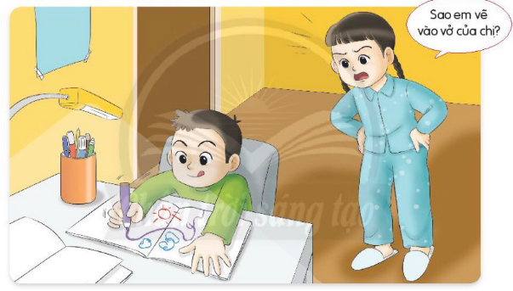  Cách thực hiện:  - GV cho HS quan sát tranh trong SGK Đạo đức 2, trang 42 và trả lời câu hỏi:  - GV nhận xét câu trả lời của HS và tổ chức cho HS làm việc theo nhóm đôi để chia sẻ kỉ niệm của cá nhân về một lần có cảm xúc tiêu cực theo gợi ý trong SGK:  + Kể lại một tình huống khiến em tức giận.  + Khi đó em đã có lời nói, hành động như thế nào?  + Nêu cảm nghĩ của em về lời nói, hành động của em lúc đó.  - GV mời một số HS chia sẻ về tình huống của mình trước lớp.  GV tổng kết và dẫn dắt sang hoạt động sau: Làm chủ được cảm xúc giúp chúng ta thấy thoải mái và bình tĩnh để ứng xử phù hợp trong cuộc sống. Vậy, cần làm gì và làm như thế nào để làm chủ cảm xúc? Chúng ta cùng tìm hiểu trong bài học hôm nay nhé! | - HS làm việc theo cặp, trả lời câu hỏi  - HS làm việc theo nhóm đôi để chia sẻ kỉ niệm của cá nhân về một lần có cảm xúc tiêu cực  - Một số nhóm kể lại tình huống  - Lúc đó em rất tức giận, la mắng em trai em....  - Lúc đấy em cảm thấy mình rất nóng giận, mất bình tĩnh không kiềm chế được cảm xúc  - HS chia sẻ về tình huống của mình trước lớp  - HS lắng nghe GV giới thiệu bài mới.
25’ | 2. Kiến thức mới  Hoạt động 1: Nêu hoặc thể hiện bằng ngôn ngữ cơ thể (vẻ mặt, hơi thở, suy nghĩ, cử chỉ) khi em buồn chán, sợ hãi, thất vọng, tự ti, tức giận.  Mục tiêu: HS nêu được một sổ biểu hiện của những cảm xúc tiêu cực.  Cách tiến hành:  .  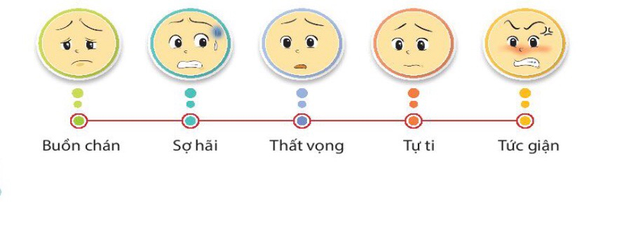  - GV yêu cầu HS quan sát tranh  - GV mời 1-2 HS nhắc lại yêu cầu của hoạt động và yêu cầu HS nêu tên những cảm xúc tiêu cực được thể hiện trong tranh.  - GV tổ chức cho HS làm việc theo nhóm, yêu cầu các em quan sát tranh trong SGK và thể hiện các cảm xúc bằng vẻ mặt, hơi thở, cử chỉ,... Mỗi HS chọn thể hiện một cảm xúc và thể hiện với các bạn trong nhóm để mọi người cùng đoán. GV nhắc các nhóm cần có sự phân công để cảm xúc nào cũng được thể hiện.  - GV mời một số HS lên thể hiện cảm xúc để các bạn trong lớp cùng đoán và nhận xét.  - GV tổng kết và chuyển tiếp sang hoạt động sau  Hoạt động 2: Nêu những cách kiềm chế cảm xúc tiêu cực của các bạn trong tranh.  Mục tiêu: HS nêu được cách kiềm chế cảm xúc tiêu cực.  Cách tiến hành:  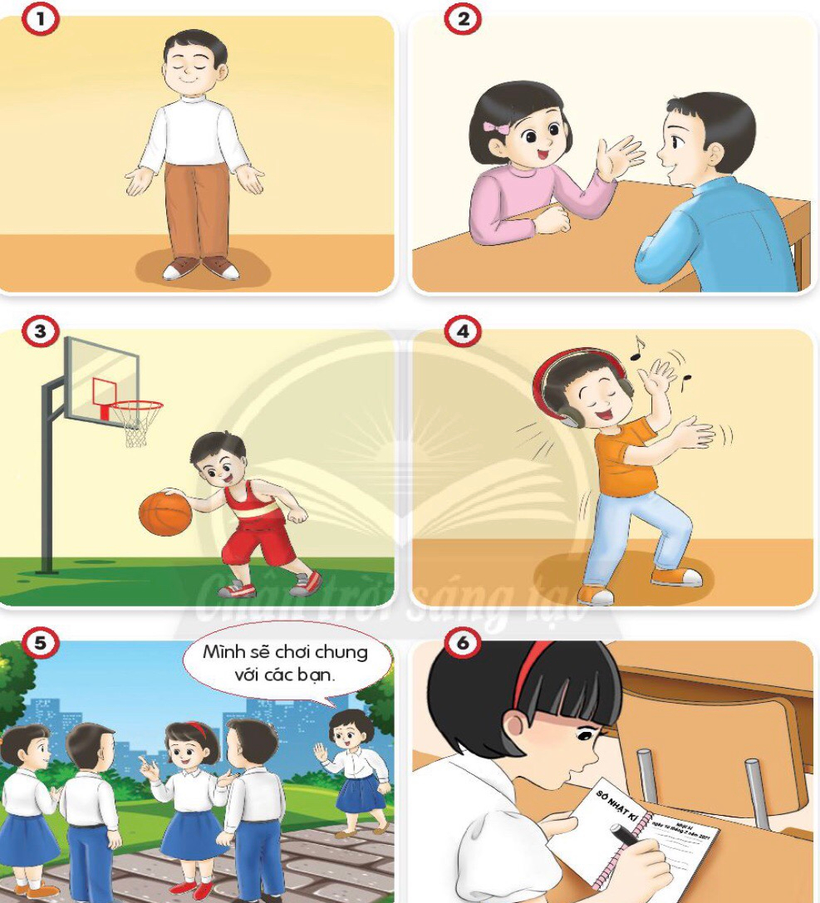  - GV tổ chức cho HS quan sát các tranh và trao đổi theo nhóm đôi với câu hỏi gợi ý: Khi tức giận, buồn bực, em làm thế nào để giải toả cảm xúc?  - GV mời đại diện nhóm báo cáo kết quả thảo luận. Chú ý mỗi nhóm chỉ nói một ý để nhiều HS có cơ hội phát biểu.  - GV nhận xét, tổng kết hoạt động.  KL: Để kiềm chế cảm xúc tiêu cực chúng ta có thể: hít thở thật sâu, tập thể dục, chơi thể thao, trò chuyện cùng với bạn, chơi cùng với nhóm bạn  Hoạt động 3: Kể thêm những cách kiềm chế cảm xúc tiêu cực mà em biết  Mục tiêu: HS chia sẻ những cách kiềm chế cảm xúc tiêu cực.  Cách tiến hành:  - GV tổ chức lớp thành các nhóm 4 và thảo luận các câu hỏi: Khi gặp phải chuyện không như mong muốn, em có những cách nào để kiềm chế cảm xúc?  - GV cho 2-3 nhóm đại diện chia sẻ trước lớp về những cách giải tỏa cảm xúc.  - GV KL: Những cách kiềm chế cảm xúc tiêu cực như hít thở sâu, thả lỏng cơ thể, trò chuyện với bạn, chơi thể thao, nghe nhạc, chơi chung cùng nhóm bạn,viết nhật kí, đi du lịch, đi ăn uống, dọn dẹp nhà cửa,…  Ngoài ra, bản thân mỗi chúng ta cần phải:  - Can đảm nhìn vào mắt người đối diện khi giao tiếp, không nên lảng tránh.  - Vượt qua sợ hãi và cố gắng làm mọi việc.  - Hãy can đảm thử sức mọi trường hợp, lĩnh vực, tự tin khám phá những điều mới lạ. | - HS quan sát tranh  - HS nhắc lại yêu cầu của hoạt động và yêu cầu HS nêu tên những cảm xúc tiêu cực được thể hiện trong tranh  - HS làm việc theo nhóm thể hiện các cảm xúc bằng vẻ mặt, hơi thở, cử chỉ  - HS lên thể hiện cảm xúc để các bạn trong lớp cùng đoán và nhận xét.  .  - HS lắng nghe  - HS làm việc theo nhóm: Khi tức giận buồn bực em giải tỏa bằng ccachs nói chuyện với bạn bè  - Nhóm báo cáo kết quả thảo luận.  - HS lắng nghe  - TLN nhóm 4 và trả lời câu hỏi: Nghe nhạc, hít thở thật sâu, chơi thể thao, nói chuyện với bạn, viết nhật kí  - Đại diện nhóm báo cáo kết quả thảo luận. Cả lớp lắng nghe, bổ sung ý kiến  - HS lắng nghe
3’ | 3. Củng cố - Vận dụng:  - Hôm nay em học bài gì?  - YC HS nêu lại cách kiềm chế cảm xúc  - Về nhà hãy vận dụng bài học vào cuộc sống.  - Nhận xét giờ học. | - HSTL  - Cho 3-4 em nhắc lại  - HS tiếp thu
IV. ĐIỀU CHỈNH, BỔ SUNG SAU BÀI DẠY:
…………………………………………………………………………………………………………………………………………………………………………………………………………………………………………………………………………………………………………………………………………………………………………
Môn: Đạo Đức – Lớp 2

BÀI 10: KIỀM CHẾ CẢM XÚC TIÊU CỰC

Tuần: 17. Ngày soạn:
Tiết : 2 . Ngày dạy:
I. YÊU CẦU CẦN ĐẠT:
1. Phẩm chất:
Chăm chỉ: Tích cực tham gia các hoạt động học tập của nhóm, lớp
Trung thực: Thật thà trong đánh giá bản thân và đánh giá bạn.
Trách nhiệm: Thể hiện qua việc chủ động thực hiện những việc làm để làm chủ cảm xúc của bản thân
2. Năng lực:
a. Năng lực chung:
- Năng lực tự chủ và tự học: Tích cực tham gia các hoạt động học tập, biết xử lý tình huống và liên hệ bản thân.
- Năng lực giao tiếp và hợp tác: Có thói quen trao đổi, thảo luận, giúp đỡ nhau trong học tập. Biết kết hợp với bạn để cùng nhau hoàn thành nhiệm vụ theo sự hướng dẫn của giáo viên
- Năng lực giải quyết vấn đề và sáng tạo: Nêu được ảnh hưởng của cảm xúc tích cực, cảm xúc tiêu cực đối với bản thân và mọi người xung quanh. Biết vận dụng vào thực tế.
* Năng lực đặc thù:
- Nhận ra được cảm xúc tiêu cực của bản thân, lựa chọn và thực hiện được những việc làm để làm chủ cảm xúc tiêu cực.
- Đưa ra ý kiến và sắm vai để giải quyết tình huống; thực hiện các việc làm cần thiết để làm chủ được cảm xúc tiêu cực.
- Có kế hoạch để kiểm chế những cảm xúc tiêu cực.
- Nêu được các bước làm chủ cảm xúc tiêu cực.
II. ĐỒ DÙNG DẠY HỌC:

1. Giáo viên: SGK đạo đức 2, bộ tranh vế kĩ năng nhận thức, quản lí bản thân, bộ thẻ cảm xúc.
2. Học sinh: SGK Đạo đức 2, kéo, giấy bìa màu, bút chì, bút màu, hộp bìa hoặc lọ nhựa,...
III. CÁC HOẠT ĐỘNG DẠY - HỌC CHỦ YẾU:
TL | HOẠT ĐỘNG DẠY | HOẠT ĐỘNG HỌC
3’ | 1.Khởi động:  Mục tiêu: Tạo tâm thế vui tươi trước khi vào tiết học  Cách tiến hành:  - HS hát, múa  - GV GT trực tiếp vào bài | - HS hát, múa
15’ | - LUYỆN TẬP  Hoạt động 1: Em chọn hành động nào? Vì sao?  Mục tiêu: HS lựa chọn được cách ứng xử phù hợp khi có cảm xúc tiêu cực; tập kiềm chế cảm xúc tiêu cực qua việc sắm vai xử lí tình huống.  Cách tiến hành:  - GV tổ chức cho HS thảo luận theo nhóm đôi và lựa chọn cách ứng xử phù hợp với từng tình huống: khi em tức giận; khi em gặp chuyện buồn.  - GV gợi ý cho HS nhận xét theo từng tình huống:  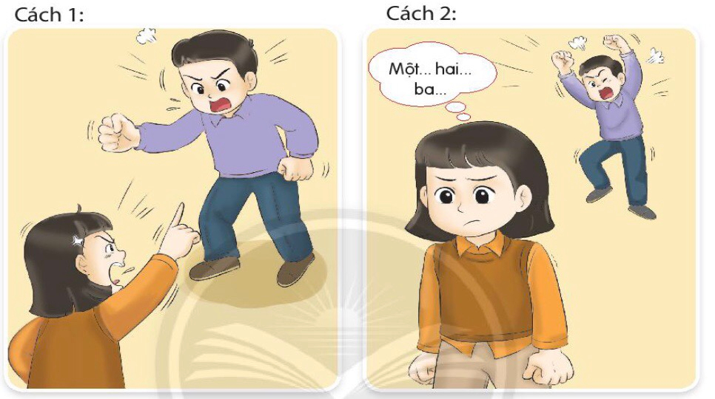  + Các nhân vật trong tranh đã làm gì?  + Em sẽ chọn cách ứng xử nào? Vì sao?  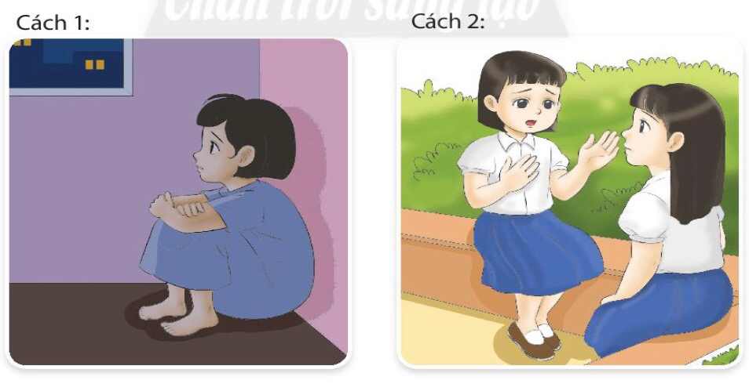  - GV lưu ý HS quan sát nét mặt, cử chỉ, hành động của các bạn trong tranh khi đối diện với các cảm xúc tiêu cực.  - GV tổ chức cho các nhóm báo cáo kết quả thào luận, các nhóm khác nêu ý kiến trao đổi thêm.  - GV nhận xét, bổ sung:  + Tình huống 1: Khi tức giận với bạn, em chọn cách không tranh cãi, tạm bỏ đi chỗ khác, vì cãi vã tiếp sẽ làm em và bạn bực minh hơn, giận nhau hơn.Tạm bỏ đi chỗ khác sẽ giúp em và bạn cùng bình tĩnh lại.  + Tình huống 2: Khi gặp chuyện buồn, em chọn cách nói chuyện với bạn vì điểu đó làm em cảm thấy được chia sẻ và tâm trạng nhẹ nhàng hơn.  Hoạt động 2: Sắm vai xử lí tình huống.  Mục tiêu: HS biết cách ứng xử phù hợp với tình huống.  Cách tiến hành:  - GV tổ chức cho HS thảo luận theo nhóm 4-6 HS và sắm vai xử lí tình huống. GV cần chú ý HS khi phân tích tình huống:  + Chuyện gì xảy ra với Na? Na cảm thấy như thế nào?  + Nếu là các bạn của Na, em sẽ làm gì? Nếu là Na em sẽ làm gì?  - GV lưu ý HS sử dụng các cách giải toả cảm xúc đã học.  - GV tổ chức cho HS nhận xét vể phần sắm vai của nhóm bạn và lên sắm vai thể hiện cách xử lí tình huống của nhóm mình.  - GV đưa ra các tiêu chí cho HS trước khi xem các bạn sắm vai, nhận xét về cách ứng xử, cử chỉ, nét mặt, lời nói.  - GV tổ chức cho HS chia sẻ về một lần em đã ứng phó với cảm xúc tiêu cực để HS rút ra bài học: Nếu gặp phải tình huống đó một lần nữa, em sẽ làm như nào? Em sẽ điều chỉnh như nào?  - GV nhận xét, tổng kết hoạt động.  - GV dặn dò HS về nhà:  + Hoàn thành hộp niềm vui và tiếp tục lưu giữ những việc làm mình vui hằng ngày vào hộp niềm vui.  + Viết nhật kí để ghi lại cảm xúc của bản thân.  + Chia sẻ với người thân trong gia đình về cách giải tỏa cảm xúc | - HS thảo luận theo nhóm đôi và lựa chọn cách ứng xử phù hợp với từng tình huống: khi em tức giận; khi em gặp chuyện buồn.  - Các bạn trong tranh đang tranh cãi, đang buồn  - Tình huống 1:  - Khi tức giận với bạn, em chọn cách không tranh cãi, tạm bỏ đi chỗ khác, vì cãi vã tiếp sẽ làm em và bạn bực minh hơn, giận nhau hơn.Tạm bỏ đi chỗ khác sẽ giúp em và bạn cùng bình tĩnh lại.  + Tình huống 2: Khi gặp chuyện buồn, em chọn cách nói chuyện với bạn vì điểu đó làm em cảm thấy được chia sẻ và tâm trạng nhẹ nhàng hơn.  - HS quan sát nét mặt, cử chỉ, hành động của các bạn trong tranh khi đối diện với các cảm xúc tiêu cực.  - Các nhóm báo cáo kết quả thào luận,  - HS lắng nghe  - HS XL tình huống  - HS trả lời  - Nếu là các bạn của Na, chúng ta:  + Nên tìm cách nói chuyện với bạn một cách nhẹ nhàng, không tranh cãi với bạn.  + Ta nên nhận lỗi của mình và xin lỗi bạn.  - HS lắng nghe  - HS nhận xét vể phần sắm vai của nhóm bạn và lên sắm vai thể hiện cách xử lí tình huống của nhóm mình.  - HS lắng nghe.  - HS chia sẻ về một lần em đã ứng phó với cảm xúc tiêu cực để HS rút ra bài học  - HS lắng nghe  - HS thực hiện
12’ | 3. VẬN DỤNG  Hoạt động 1: Chia sẻ cách kiềm chế cảm xúc tiêu cực của bản thân  Mục tiêu: HS thực hiện được những việc làm để kiềm chế cảm xúc tiêu cực.  Cách tiến hành:  - GV tổ chức cho HS làm việc theo nhóm 4 hoặc 6 HS. Mỗi nhóm bốc thăm để lựa chọn một tình huống cần phải làm chủ cảm xúc và thảo luận để đưa ra cách giải quyết phù hợp. Với mỗi tình huống.  - GV đặt câu hỏi:  + Khi tình huống đó xảy ra, em sẽ cảm thấy thế nào? Em sẽ làm gì để giải tỏa các cảm xúc tiêu cực?  + Tình huống 1: Em buồn vì không đạt được kết quả học tập như mong muốn.  + Tình huống 2: Em lo sợ một điều gì đó  + Tình huống 3: Em thất vọng với chính mình.  - GV nhắc HS vận dụng các cách giải toả cảm xúc đã được học để đưa ra cách giải quyết phù hợp.  - GV tổ chức cho các nhóm báo cáo kết quả thảo luận bằng nhiều cách khác nhau: nhóm đóng vai, nhóm đưa ra ý kiến,...  - Các nhóm còn lại nhận xét và đưa ra những lưu ý cho HS trong từng tình huống về cách làm chủ cảm xúc.  - GV bổ sung, kết luận:  Kết luận: Khi gặp cảm giác tiêu cực chúng ta nên  + Chọn cách không tranh cãi, tạm bỏ đi chỗ khác.  + Chọn cách nói chuyện với bạn.  + Em buồn vì không đạt được kết quả học tập như mong muốn.  Nên để bản thân được buồn và tìm sự ỵên tĩnh để suy nghĩ xem vì sao kết quả học tập của mình chưa tốt, nên tìm sự hỗ trợ từ ai. Sau đó, chia sẻ với người thân, người mình tin tưởng để có được lời khuyên và sự giúp đỡ tốt nhất.  + Em lo sợ một điều gì đó.  Nên hít thở sâu để bình tĩnh lại và suy nghĩ xem điều gì làm mình lo sợ. Sau đó, chia sẻ với người thân, người mình tin tưởng để có được lời khuyên và sự giúp đỡ tốt nhất. Lựa chọn một việc làm mà mình yêu thích để giảm căng thẳng, lo sợ.  + Em thất vọng với chính mình.  Nên để cảm giác đó diễn ra một chút và suy nghĩ xem điều gì khiến mình thấy thất vọng về bản thân. Từ đó có thể tìm đến người thân, người mình tin tưởng để chia sẻ hoặc tham gia các hoạt động văn nghệ, thể thao theo sở thích, năng khiếu để tìm được sự thoải mái,tự tin về bản thân.  Hoạt động 2: Tập viết nhật kí để ghi lại cảm xúc  Mục tiêu: HS biết cách giải tỏa và làm chủ cảm xúc.  Cách tiến hành:  - GV hướng dẫn HS viết nhật kí để ghi lại những cảm xúc của bản thân. GV lưu ý với HS: viết ra cũng là một cách để giải tỏa cảm xúc và các em có thể nhìn lại, điều chỉnh cảm xúc của mình để làm chủ cảm xúc tốt hơn.  - GV rút ra kết luận: Viết nhật kí để ghi lại những cảm xúc của bản thân. Viết ra những điều không vui cũng là một cách để giải tỏa cảm xúc và các em có thể nhìn lại, điều chỉnh cảm xúc của mình để làm chủ cảm xúc tốt hơn  Hoạt động 3: Làm hộp niềm vui.  Mục tiêu: HS làm được hộp niềm vui để lưu giữ những kỉ niệm, những việc làm tốt và để giải toả các cảm xúc tiêu cực.  Cách tiến hành:  - GV kiểm tra sự chuẩn bị của HS (giấy, kéo, hổ/keo dán, hộp bìa/lọ nhựa,...).  - GV cho HS quan sát phần gợi ý trong SGK và nêu cách làm hộp niềm vui.  - GV cho HS trao đổi theo nhóm đôi:  + Theo em, hộp niềm vui dùng đề làm gì?  + Vì sao em cần điều đó?  - GV tổ chức cho HS làm hộp niềm vui và quan sát, hỗ trợ HS nếu cần.  - GV lưu ý HS có thể dùng giấy viết hoặc giấy màu và các em có thể cắt thành hình trái tim hoặc bất cứ hình nào các em thích.  - GV mời một số HS lên giới thiệu về hộp niềm vui của mình và yêu cầu cả lớp vể nhà hoàn thiện hộp niềm vui để sử dụng sau tiết học này.  - GV nhận xét và kết luận: Để lưu giữ những kỉ niệm, những điều làm em thấy vui vẻ. Khi gặp những cảm xúc tiêu cực, em có thể xem lại những điều làm mình thấy vui để giải toả cảm xúc tiêu cực,... | - HS vận dụng các cách giải toả cảm xúc đã được học để đưa ra cách giải quyết phù hợp.  - Nên để bản thân được buồn và tìm sự ỵên tĩnh để suy nghĩ xem vì sao kết quả học tập của mình chưa tốt, nên tìm sự hỗ trợ từ ai. Sau đó, chia sẻ với người thân, người mình tin tưởng để có được lời khuyên và sự giúp đỡ tốt nhất.  .  - Nên hít thở sâu để bình tĩnh lại và suy nghĩ xem điều gì làm mình lo sợ. Sau đó, chia sẻ với người thân, người mình tin tưởng để có được lời khuyên và sự giúp đỡ tốt nhất. Lựa chọn một việc làm mà mình yêu thích để giảm căng thẳng, lo sợ.  - Nên để cảm giác đó diễn ra một chút và suy nghĩ xem điều gì khiến mình thấy thất vọng về bản thân. Từ đó có thể tìm đến người thân, người mình tin tưởng để chia sẻ hoặc tham gia các hoạt động văn nghệ, thể thao theo sở thích, năng khiếu để tìm được sự thoải mái,tự tin về bản thân.  - HS vận dụng các cách giải toả cảm xúc đã được học để đưa ra cách giải quyết phù hợp.  - Các nhóm báo cáo kết quả thảo luận bằng nhiều cách khác nhau: nhóm đóng vai, nhóm đưa ra ý kiến,...  - Các nhóm còn lại nhận xét nhóm bạn  - HS lắng nghe  - HS viết nhật kí để ghi lại những cảm xúc của bản thân  - HS lắng nghe.  - HS chuẩn bị làm hộp thư  - HS quan sát phần gợi ý trong SGK và nêu cách làm hộp niềm vui.  - HS trao đổi theo nhóm đôi để trả lời  + Để lưu giữ những kỉ niệm, những điều làm em thấy vui vẻ.  + Khi gặp những cảm xúc tiêu cực, em có thể xem lại những điều làm mình thấy vui để giải toả cảm xúc tiêu cực,...  - HS làm hộp niềm vui  - HS lắng nghe gợi ý của GV  - HS lên giới thiệu về hộp niềm vui của mình  - HS lắng nghe
5’ | 4.Hoạt động củng cố, dặn dò:  Mục tiêu: HS ôn lại được những kiến thức, kĩ năng đã học, liên hệ và điều chỉnh việc làm của bản thân để làm chủ được các cảm xúc tiêu cực.  Cách tiến hành:  - GV nêu các câu hỏi cho HS chia sẻ:  + Em đã học được gì qua bài đạo đức này?  + Em thay đổi điều gì để làm chủ các cảm xúc tiêu cực?  - GV tổ chức cho HS cùng đọc phần Ghi nhớ, trang 45, tổng kết các kĩ năng cần thiết để kiểm chế cảm xúc tiêu cực:  Buồn, chán, thất vọng, tự ti  Sợ hãi, tức giận,... chằng khi nào lành  Tìm cách giải toà thật nhanh  Hít sâu, thư giãn, thực hành thể thao. | + Biết điều chỉnh cảm xúc tiêu cực  + HS chia sẻ  - HS cùng đọc phần Ghi nhớ.

IV. ĐIỀU CHỈNH, BỔ SUNG SAU BÀI DẠY:
………………………………………………………………………………………………………………………………………………………………………………………………………………………………………………………………………………………………………………………………………………………………………

